SAP Concur リリース ノート
Concur Expense (Professional / Premium)
月 | 対象
リリース日: 2021 年 10 月 16 日  英語版の投稿： 2021 年 10 月 15 日 金曜日 | SAP Concur をお使いのお客様 最終版
目次
リリース ノート 1
認証 1
CES SSO の廃止 1
認証管理 2
新しい会社リクエスト トークン セルフサービス ツール 2
Client Web Services（クライアント Web サービス） 6
「パートナー アプリケーションを登録」ページのアクティブ化終了 6
アプリケーション管理用のセルフサービス ツール 7
Expense Pay – グローバル 12
「グローバル」ラベルが「支払プロバイダ」に名前を変更 12
(CAD および USD) Bambora および Worldline でサポートされるその他のカード プログラム 12
カード プログラムの新しいフィールド 13
ファイル転送のアップデート 15
** 進行中 ** SSH キー認証による SFTP の必須化 15
** 進行中 ** SAP Concur 従来のファイル移動の移行 16
ファイル転送に使用可能なローテーション PGP 鍵 17
その他 19
** 進行中 ** SAP Concur ホームページの変更 19
Fiori ライト テーマを有効化する新しいアクセス許可 22
新 UI 29
** 進行中 ** Concur Expense エンド ユーザー向けの最新のユーザー インターフェース (UI) 29
SAP Concur App Center 32
企業向けアプリを無効化、非表示にする機能 32
Web サービス管理者 35
** 進行中 ** アプリケーション コネクタのユーザー名とパスワードの文字数の要件の更新 35
今後の変更予定 39
Expense Pay – 従来 39
**変更予定** すべての通貨の廃止 39
ワークフロー 41
承認権限者の並べ替え順の拡張 41
お客様へのお知らせ 42
アクセシビリティ 42
アクセシビリティの更新 42
サポートされているブラウザ 42
サポートされているブラウザおよびサポートの変更 42
リリース ノートおよびその他の技術文書 43
オンライン ヘルプ - 管理者 43
SAP Concur サポート ポータル – 指定されたユーザー 44
ケース 45
サポート ケース ステータスの確認 45

法的免責事項
この提示物の内容は、SAP SE または SAP の関連会社の機密の専有情報であり、SAP SE またはそれぞれの SAP の関連会社の許可なく開示することはできません。この提示物は、SAP SE またはその関連会社とのライセンス契約またはその他何らかのサービス契約やサブスクリプション契約に拘束されることはありません。SAP SE およびその関連会社は、このドキュメントまたは関連の提示物に記載される業務を遂行する、またはそこに記述される機能を開発もしくはリリースする義務を負いません。このドキュメント、または関連の提示物、および SAP SE または SAP の関連会社の戦略並びに将来の開発物、製品、またはプラットフォームの方向性並びに機能はすべて、変更となる可能性があり、SAP SE およびその関連会社により随時、理由の如何を問わずに予告なしで変更される場合があります。このドキュメントに記載する情報は、何らかの具体物、コード、または機能を提供するという確約、約束、または法的義務には当たりません。このドキュメントは、商業性、特定目的への適合性、または非侵害性の黙示的保証を含めて、明示または黙示を問わず、いかなる種類の保証をも伴うものではありません。このドキュメントは情報提供のみを目的としており、契約に取り入れられることはありません。SAP SE およびその関連会社は、SAP SE または SAP の関連会社の意図的な不当行為または重大な過失に起因する損害を除き、このドキュメントの誤記または脱落について一切の責任を負わないものとします。
将来の見通しに関する記述はすべて、さまざまなリスクや不確定要素を伴うものであり、実際の結果は、予測とは大きく異なるものとなる可能性があります。読者は、これらの将来の見通しに関する記述に過剰に依存しないよう注意が求められ、購入の決定を行う際にはこれらに依拠するべきではありません。

リリース ノート

認証

CES SSO の廃止

この変更は、安全な認証を維持する SAP Concur の継続的な取り組みの一環です。

概要
SAP Concur は、2021 年 10 月 29 日に Concur Expense Service (CES) SSO を廃止する予定です。
SAP Concur は、お客様の管理者が SAP Concur 管理者に依頼することなく SAML v2 接続を設定可能にするシングル サインオン セルフサービス オプションを提供開始しました。

業務目的とユーザーへの利点
この変更により、SAP Concur の製品およびサービスにログインするユーザーに強化されたセキュリティおよび改善されたサポートを提供します。

設定とアクティブ化
CES SSO は現在、SAP Concur 管理者によって設定されています。2021 年 10 月 29 日以降、CES SSO は設定不可となり、お客様はシングル サインオン セルフサービス オプションを使用して SAML v2 接続を設定する必要があります。
- シングル サインオン セルフサービス オプションについて詳しくは、「シングル サインオン概要（製品共通）」および設定ガイド「シングル サインオン（製品共通）」をご参照ください。

認証管理

新しい会社リクエスト トークン セルフサービス ツール

概要
8 月下旬に、「組織管理者」または「Web サービス管理者」ロールが割り当てられた SAP Concur 管理者が新しい会社リクエスト トークン セルフサービス ツールを利用できるようになります。
Concur Standard のエンティティを使用している管理者の場合、「管理可能」のアクセス許可を持つユーザーは「Web サービス管理者」のロールを持っています。
会社リクエスト トークン セルフサービス ツールを使用することで、SAP Concur プラットフォームで API に接続する際に JSON Web Token (JWT) を要求するために必要となる会社リクエスト トークンを生成できます。

業務目的とユーザーへの利点
会社リクエスト トークン セルフサービス ツールにより、お客様は SAP Concur サポートに問い合わせることなく、会社リクエスト トークンを生成できるようになります。また、会社リクエスト トークンの有効期限が切れた場合や会社リクエスト トークンを紛失した場合に、SAP Concur サポートの支援を受けることなく、代替の会社リクエスト トークンを生成することもできます。

管理者への表示
必要なアクセス許可を持つ管理者には、[管理] > [会社] > [認証管理] ページに [会社リクエスト トークン] ページへのリンクが表示されます。
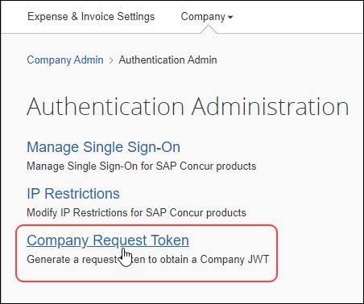
[会社リクエスト トークン] をクリックすると、[会社リクエスト トークン] ページが表示されます。
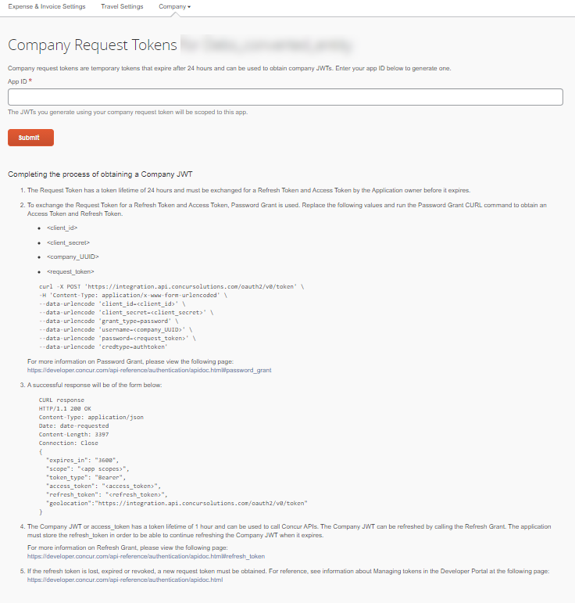
[会社リクエスト トークン] ページで、クライアント ID を [アプリ ID] フィールドに入力した後、[送信] をクリックします。
以下のいずれかの方法で、クライアント ID を取得できます。
• アプリケーション管理用のセルフサービス ツールへのアクセスを要求したお客様が SAP Concur Client Web Services をお持ちの場合は、セルフサービス ツールを使用してクライアント ID を生成できます。
SAP Concur Client Web Services をお持ちではないお客様は、必要に応じて SAP Concur サポートに問い合わせてアプリ ID を取得できます。
[会社リクエスト トークンが作成されました] というダイアログが表示されます。
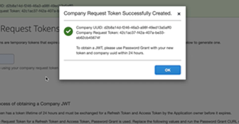
このダイアログに、会社 UUID と会社リクエスト トークンが表示されます。管理者はサインアウトまたはこのダイアログを閉じる前に、この会社 UUID と会社リクエスト トークンの両方をコピーし、保存する必要があります。
管理者はパスワード付与プロセスでこの会社リクエスト トークンを使用して、会社 JWT を生成できます。
パスワード付与プロセスの説明については、[会社リクエスト トークン] ページ、および SAP Concur 開発者ポータルをご参照ください。
会社リクエスト トークンの有効期限は 24 時間です。管理者は 24 時間以内に会社 JWT を取得する必要があります。
会社リクエスト トークンの有効期限が切れた場合や会社リクエスト トークンを紛失した場合は、再度 [会社リクエスト トークン] ページにアクセスして、クライアント ID を [アプリ ID] フィールドに入力した後、代替の会社リクエスト トークンを生成できます。

設定とアクティブ化
設定やアクティブ化を行う必要はありません。このページは、必要なアクセス許可を持つ管理者に対し自動的に利用可能になります。

Client Web Services（クライアント Web サービス）

「パートナー アプリケーションを登録」ページのアクティブ化終了

概要
8 月 21 日、[パートナー アプリケーションを登録] ページが非アクティブ化されました。
10 月のリリースでは、[パートナー アプリケーションを登録] ページが新しいアプリケーション管理セルフサービス ツールに置き換わります。
- 詳細については、本リリースの「アプリケーション管理用のセルフサービス ツール」のリリース ノートをご参照ください。
新しいセルフサービス ツールのリリースに先立って、SAP Concur Client Web Services をお持ちお客様は Client Web Services に連絡して新しいアプリケーションを登録できます。
SAP Concur Client Web Services をお持ちではないお客様も、必要に応じて SAP Concur サポートに問い合わせてアプリ ID を取得できます。

業務目的とユーザーへの利点
[パートナー アプリケーションを登録] ページは Oauth 1.0（レガシー）アプリケーションを作成するために使用されていました。Oauth 1.0 は、2017 年 2 月 4 日に廃止されています。
- Oauth 1.0 の廃止および Oauth 2.0 への移行に関する詳細については、SAP Concur 開発者ポータルをご参照ください。
新しいアプリケーション管理用セルフサービス ツールでは、Oauth 2.0 に準拠したアプリケーションを作成することができます。

設定とアクティブ化
[パートナー アプリケーションを登録] ページは、2021 年 8 月 21 日に自動的に読取専用に設定されました。
SAP Concur Client Web Services をお持ちお客様は、新しいアプリケーションの登録について Client Web Services にお問い合わせください。Client Web Services をお持ちではないお客様は、アプリ ID について SAP Concur サポートにお問い合わせください。
10 月のリリースでは、SAP Concur Client Web Services をお持ちのお客様に対して、新しいアプリケーション管理ツールは Client Web Services チームが有効化できます。有効化すると、このツールは Web サービス管理者ロールを持つ管理者が使用できるようになります。

アプリケーション管理用のセルフサービス ツール

概要
10 月のリリース以降、SAP Concur Client Web Services をお使いのお客様は OAuth 2.0 アプリケーション管理という新しいアプリケーション管理セルフサービス ツールへのアクセスを申請することができるようになります。このセルフサービス ツールは、申請を行った SAP Concur Web Services をお使いのお客様の Client Web Services チームによって有効化されます。
OAuth 2.0 アプリケーション管理セルフサービス ツールを使用して、Oauth2 に準拠したアプリケーションを作成することができます。従来の認証は 2017 年に廃止されており、このツールではサポートされていません。
有効化すると、Web サービス管理者ロールが割り当てられている管理者ユーザーが [認証管理] ページからでツールにアクセスできるようになります。
Standard のエンティティを使用している管理者の場合、「管理可能」のアクセス許可を持つユーザーは「Web サービス管理者」のロールを持っています。

業務目的とユーザーへの利点
OAuth 2.0 アプリケーション管理ツールを使用すると、お客様は SAP Concur サポートに問い合わせることなく、クライアント ID（アプリ ID）とクライアント シークレットを生成できます。
SAP Concur Client Web Services をお持ちではないお客様も、必要に応じて SAP Concur サポートに問い合わせてアプリ ID を取得できます。

管理者への表示
このツールが有効化されると、Web サービス管理者が [管理] > [会社] > [認証管理] ページに移動すると [OAuth 2.0 アプリケーション管理] ツールのリンクが表示されます。
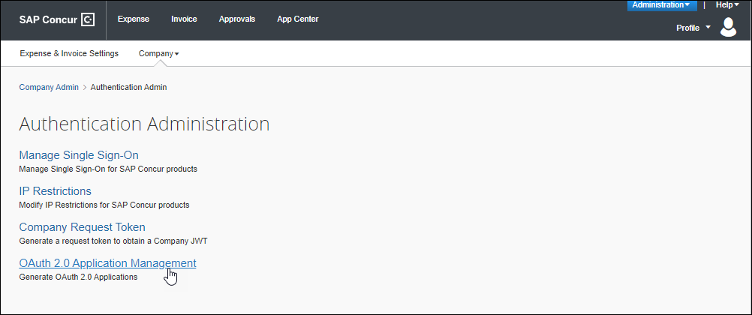
[OAuth 2.0 アプリケーション管理] をクリックすると [アプリケーション リスト] ページが開きます。
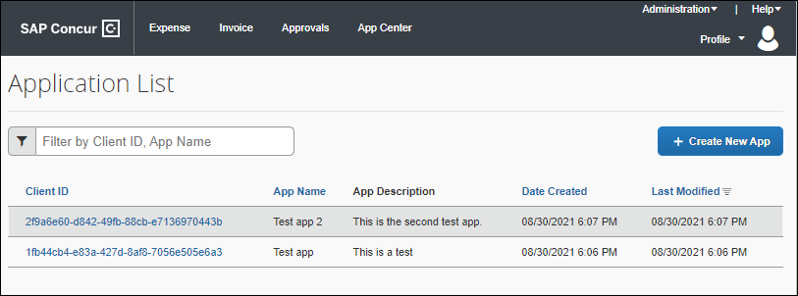
[アプリケーション リスト] ページに以前作成したアプリケーションのリストが表示されます。アプリケーションのクライアント ID をクリックすると、そのアプリの [アプリの詳細] ページが開きます。管理者は [新しいアプリの作成] をクリックして [新しいアプリの作成] ページを開き、新しいアプリを設定することもできます。
[新しいアプリの作成] ページで、新しいアプリの名前および説明を入力します。
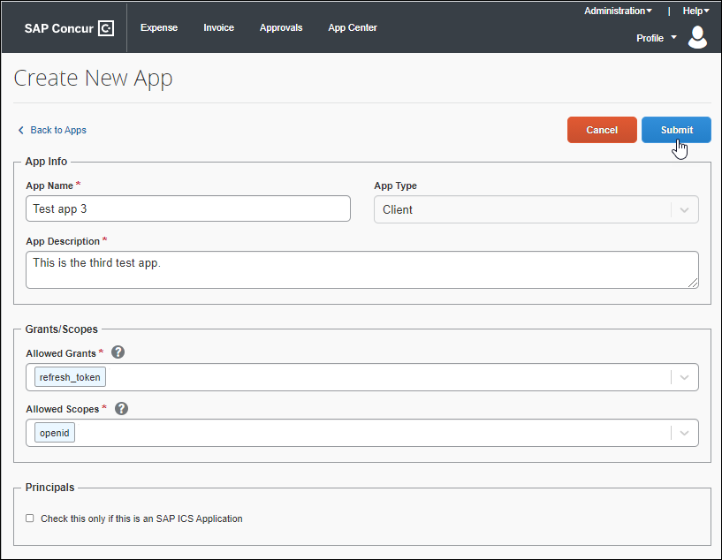
[送信] をクリックすると、[アプリの資格情報] ページが表示されます。[アプリの資格情報] ページにクライアント ID およびクライアント シークレットが表示されます。
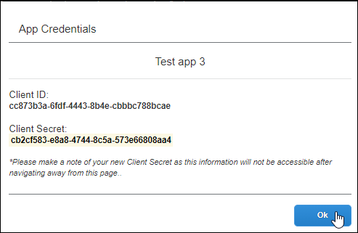
将来参照するために、管理者はそのクライアント ID およびクライアント シークレットを控えておく必要があります。
[Ok] をクリックすると、[アプリの詳細] ページが表示されます。[アプリの詳細] ページで、クライアント ID を見直して [編集] をクリックし、アプリケーションの詳細を更新したり、[クライアント シークレット] をクリックして現在のクライアント シークレットの見直しや新しいクライアント シークレットの生成を行ったりすることができます。また、アプリを有効または無効にすることも可能です。
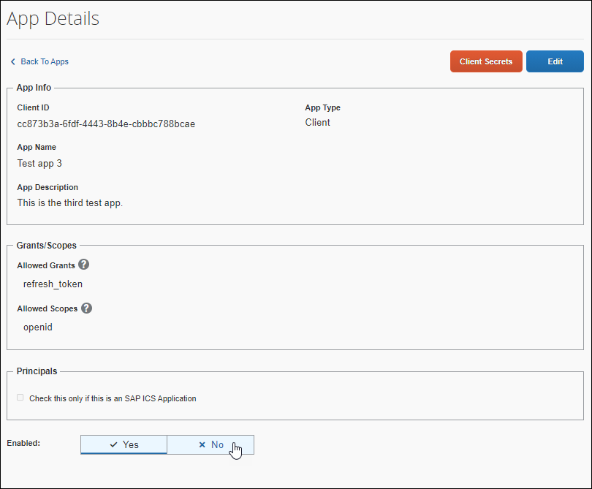

設定とアクティブ化
OAuth 2.0 アプリケーション管理ツールは、SAP Concur Client Web Services をお使いのお客様の Client Web Services チームが有効化できます。有効化すると、このツールは Web サービス管理者ロールを持つ管理者が使用できます。

Expense Pay – グローバル

「グローバル」ラベルが「支払プロバイダ」に名前を変更

概要
ユーザー インターフェース (UI) の既存のラベルは名前が変更されています。この変更は表面上のものにとどまります。

業務目的とユーザーへの利点
この変更は Expense Pay ソリューションに行われている継続的な機能強化と連携しています。

(CAD および USD) Bambora および Worldline でサポートされるその他のカード プログラム

概要
Expense Pay – グローバルは以下のクレジット カード プログラムでカナダ ドル (CAD $) およびアメリカ合衆国ドル (USD $) のサポートを開始しました。
- シチズンズ バンク - MasterCard - USD
- Fifth Third – MasterCard - USD
- Scotiabank – Visa – CAD
- Scotiabank – Visa – USD
すべてのカードは、それぞれの銀行口座に対し同じ電子データ交換 (EDI) 形式を使用しています。

業務目的とユーザーへの利点
これらの追加オプションにより、クレジット カード経費の処理が迅速に行えます。

管理者への表示
これらの追加のカード プログラムは、[支払マネージャー] > [バッチを構成] > [カード プログラム]（タブ） > [新規カード プログラムを追加] ページで払戻管理者に対し利用可能です。
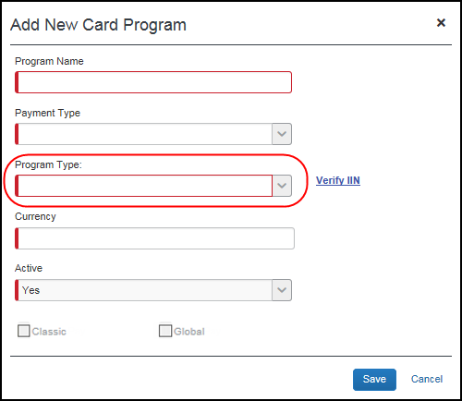

設定およびアクティブ化
SAP Concur により自動で変更済です。特別な設定やアクティブ化は必要ありません。

カード プログラムの新しいフィールド

概要
支払パートナーとして Bambora をお使いのお客様向けに、一部のカード プログラムの Concur Expense ユーザー インターフェース（UI）に新しいオプション フィールドが追加されました。このフィールドは今後利用可能になります。
- 重要: 新しいフィールドに誤ったデータを入力すると、バッチ処理が中止ができないことが原因で失敗する可能性があります。

ユーザー管理者への表示
[新しいカードプログラムを追加] ページに [ファイル ID] フィールドが表示されます。
例
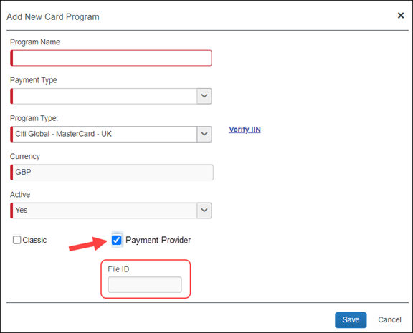
リリース ノートの随所でお知らせしているとおり、[グローバル] チェック ボックスのラベルが [支払プロバイダ] に名前変更されました。
このフィールドの提供開始後に、リリース ノートで詳細をお知らせします。

ファイル転送のアップデート

** 進行中 ** SSH キー認証による SFTP の必須化

情報の初回公開日 | 最終更新日 | 機能のリリース予定日
2021 年 4 月 9 日 | 2021 年 4 月 16 日 | 2021 年 進行中
このリリース ノートでは、前回の月次リリース以降の変更を黄色で強調表示しています。

概要
このリリース ノートは、SAP Concur 製品でのファイル送信を担当する技術スタッフを対象としています。さまざまなセキュア ファイル転送プロトコルを介したデータのやり取りを行っている SAP Concur のお客様と支払先向けに、SAP はこれらのファイル転送のセキュリティを強化するための変更を行っています。
2021 年 4 月 10 日、SFTP（セキュア ファイル転送プロトコル）以外のプロトコルと SFTP パスワード認証は、ファイル転送のために SAP Concur に接続することができなくなりました。
- 非 SFTP ファイル転送アカウントは、SSH キー認証による SFTP に切り替える必要があります。
- パスワード認証を使用する SFTP ファイル転送アカウントは、SSH キー認証に切り替える必要があります。
- SFTP パスワード リセット要求では、認証用の SSH キーを提供する必要があります。
- 重要: SSH キー認証による SFTP を使用していない場合、ファイル転送接続の中断を避けるために対策を講じる必要があります。
2021 年 4 月 12 日に SAP は非準拠のファイル転送接続の無効化を開始しました。非準拠のアカウントを無効にするプロセスは 2021 年中続く予定です。複数のファイル転送接続が設定されている場合、この変更はすべてのファイル転送接続に適用されます。
このお知らせは、次のファイル転送 DNS エンドポイントに関するものです。
- st.concursolutions.com
- st-eu.concursolutions.com
- vs.concursolutions.com
- vs.concurcdc.cn

業務目的とユーザーへの利点
さらに強化されたファイル転送のセキュリティを提供します。

設定とアクティブ化
支援が必要な場合は、SAP Concur サポートまでお問い合わせください。
- さらに詳しい情報は、ユーザー ガイド「お客様やベンダー向けのファイル転送（製品共通）」をご参照ください。

** 進行中 ** SAP Concur 従来のファイル移動の移行

情報の初回公開日 | 最終更新日 | 機能のリリース予定日
2020 年 3 月 6 日 | 2021 年 7 月 9 日 | 2022 年 1 月 24 日まで継続

概要
このリリース ノートは、SAP Concur でのファイル送信を担当する技術スタッフを対象としています。データのやり取りを行っているお客様と支払先に対し、SAP Concur はファイル転送サブシステムを維持して、ファイル転送のセキュリティを強化しています。
SAP Concur は、現在ファイルの移動に従来のプロセスを使用しているエンティティを API に依存するより効率的で安全なファイル ルーティング プロセスに移行しています。
現在、従来のプロセスを使用するようにエンティティを設定しているお客様は、現時点から 2022 年 1 月 24 日までの間に、より効率的なプロセスに移行されます。より効率的なプロセスに移行すると、次のような改善が見られます。
- 従来のプロセスでは、指定された時間にファイル移動スケジュールが実行されるのを待つ必要がありました。より効率的で安全な API ベースのプロセスにより、SAP Concur からの抽出およびその他の送信ファイルは、ファイルが作成された直後の既存の夜間処理期間内に利用可能になります。
このお知らせは、次のファイル転送 DNS エンドポイントに関するものです。
- st.concursolutions.com

業務目的とユーザーへの利点
これらの変更により、ファイル転送のセキュリティと効率が向上します。

設定とアクティブ化
支援が必要な場合は、SAP Concur サポートまでお問い合わせください。
- さらに詳しい情報は、ユーザー ガイド「お客様やベンダー向けのファイル転送（製品共通）」をご参照ください。

ファイル転送に使用可能なローテーション PGP 鍵

概要
SAP Concur 製品に転送するファイルは、SAP Concur の PGP 公開鍵 concursolutionsrotate.asc で暗号化する必要があります。
concursolutionsrotate.asc
- 鍵ファイルはお客様のルート フォルダに置かれています
- 鍵 ID 40AC5D35
- RSA 4096 ビットの署名および暗号化サブ鍵
- 鍵の有効期限は 2 年ごとです
- 有効期限が切れる前に鍵を交換する必要があります
- 次回の有効期限: 2022 年 9 月 4 日
- SAP Concur では、お客様のルート フォルダ内の現在のローテーション PGP 公開鍵を有効期限の 90 日前に交換する予定です
SAP Concur の従来の PGP 鍵（鍵 ID D4D727C0）は既存のお客様のためにサポートが保持されていますが、今後廃止の予定です。
SAP Concur は、ファイル転送により安全なローテーション PGP 公開鍵を使用することを強くお勧めします。ファイル転送に対するより安全なローテーション PGP 公開鍵の使用を促進するために、SAP Concur は 2021 年 1 月 15 日金曜日に既存のお客様のホーム フォルダに鍵を追加しました。
このお知らせは、次のファイル転送 DNS エンドポイントに関するものです。
- st.concursolutions.com
- mft-us.concursolutions.com
- vs.concursolutions.com
- st-eu.concursolutions.com
- mft-eu.concursolutions.com

業務目的とユーザーへの利点
ローテーション PGP 公開鍵により、ファイル転送のセキュリティが強化されます。

管理者への表示
必要なファイル転送資格情報を有する管理者がファイル転送サイトにログインして、ルート ディレクトリからローテーション PGP 公開鍵 concursolutionsrotate.asc を取得できます。

設定とアクティブ化
社内のファイル転送管理者が PGP の鍵束に鍵を追加することで、この鍵を使用して、SAP Concur に転送するファイルを暗号化できます。
支援が必要な場合は、SAP Concur サポートまでお問い合わせください。
- さらに詳しい情報は、ユーザー ガイド「お客様やベンダー向けのファイル転送（製品共通）」をご参照ください。

その他

** 進行中 ** SAP Concur ホームページの変更

情報の初回公開日 | 最終更新日 | 機能のリリース予定日
2020 年 10 月 8 日 | -- | 2021 年第 4 四半期、2022 年

概要
2021 年の第 4 四半期に、SAP Concur は、米国データセンターのお客様を新しいホーム ページにリダイレクトし始めています。新しいホームページの外観は、以前の SAP Concur のホームページと同様になります。新しいホームページでは、サービスが一時的に利用できなくなった場合の機能が強化されています。
新しいホームページは段階的に運用開始されます。
フェーズ 1: 第 4 四半期の初めに、SAP Concur は米国データ センターの Concur Expense、Concur Invoice、および Concur Request のお客様を新しいホームページにリダイレクトし始めました。
フェーズ 2: 2021 年 11 月、SAP Concur は欧州データ センターの Concur Expense、Concur Invoice、および Concur Request のお客様を新しいホームページにリダイレクトし始めました。
フェーズ 3: 2022 年第 2 四半期では、SAP Concur は、米国と欧州のデータセンターの残りのお客様を新しいホーム ページにリダイレクトすることを計画しています。残りのお客様には Concur Travel を単独でお使いのお客様や Expense、Invoice や Request と併せて Concur Travel をお使いのお客様が含まれます。

業務目的とユーザーへの利点
この変更により、一部のサービスが利用できない場合でも SAP Concur ホームページを確実に利用できるようになり、サインイン操作の一貫性が向上します。

ユーザーへの表示
以前のホームページでは、ユーザーが SAP Concur 製品にサインインすると、ホームページが表示されます。
ホームページの外観は、お客様に対して有効になっている製品とサービス、およびユーザーに割り当てられている権限によって異なります。
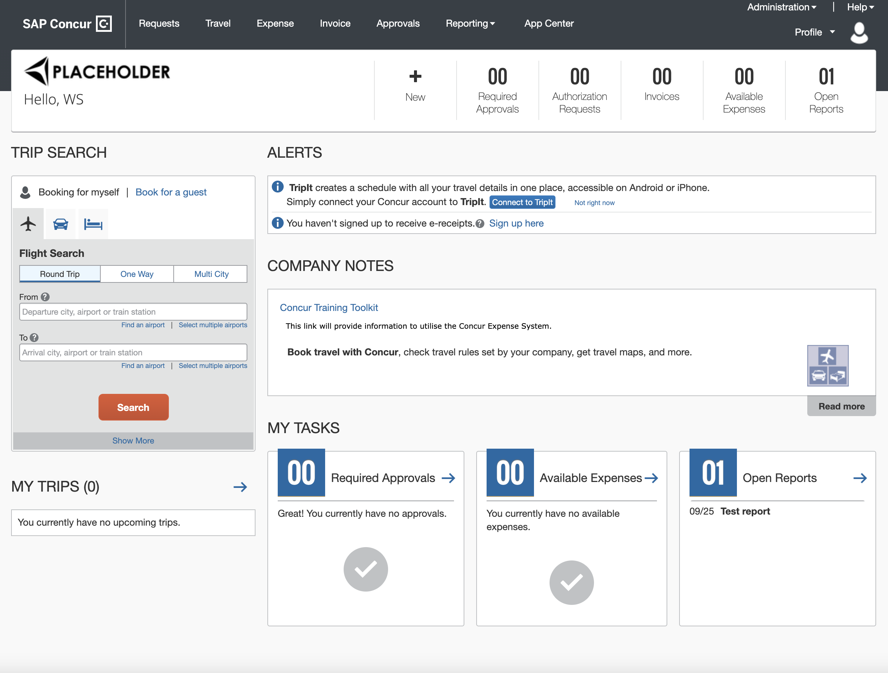
他の製品やサービスが稼働しているときに一部の製品やサービスが利用できない場合、次のような修正バージョンのホームページが表示されます。
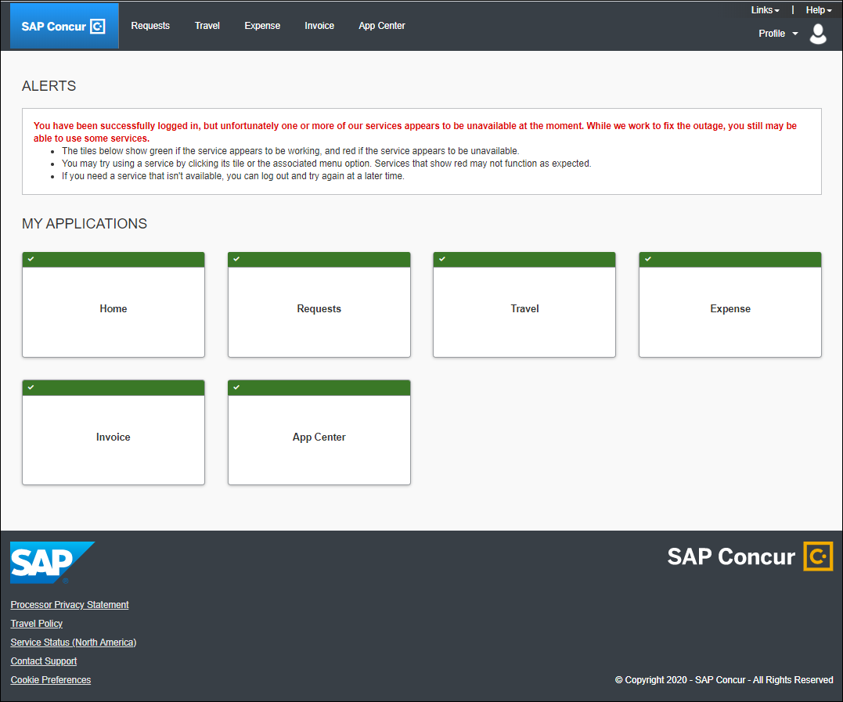
新しいホームページに移行後、複数のサービスが利用できない場合、ユーザーが SAP Concur 製品にサインインすると、通常のホームページが表示されます。ただし、ユーザーが利用できないサービスのページに移動すると、次のようなページが表示されます。
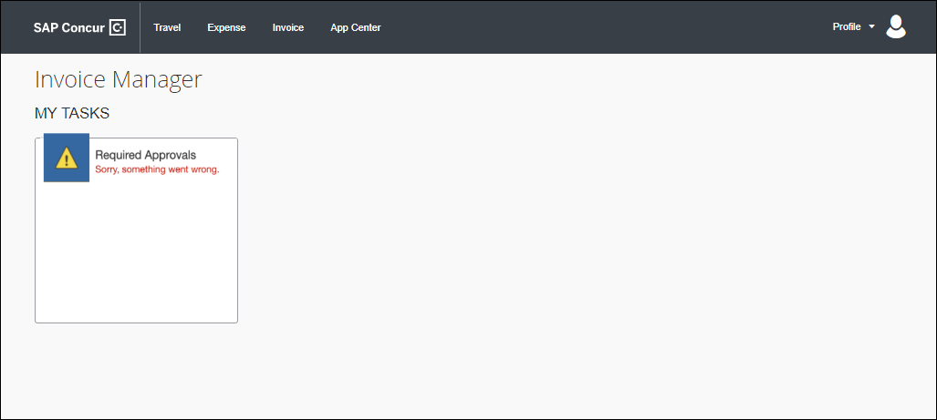
新しいホームページへの移行後、すべてのサービスが利用可能な場合、この変更はユーザーに透過的であり、移行前と同じホームページが表示されます。
ホームページの例
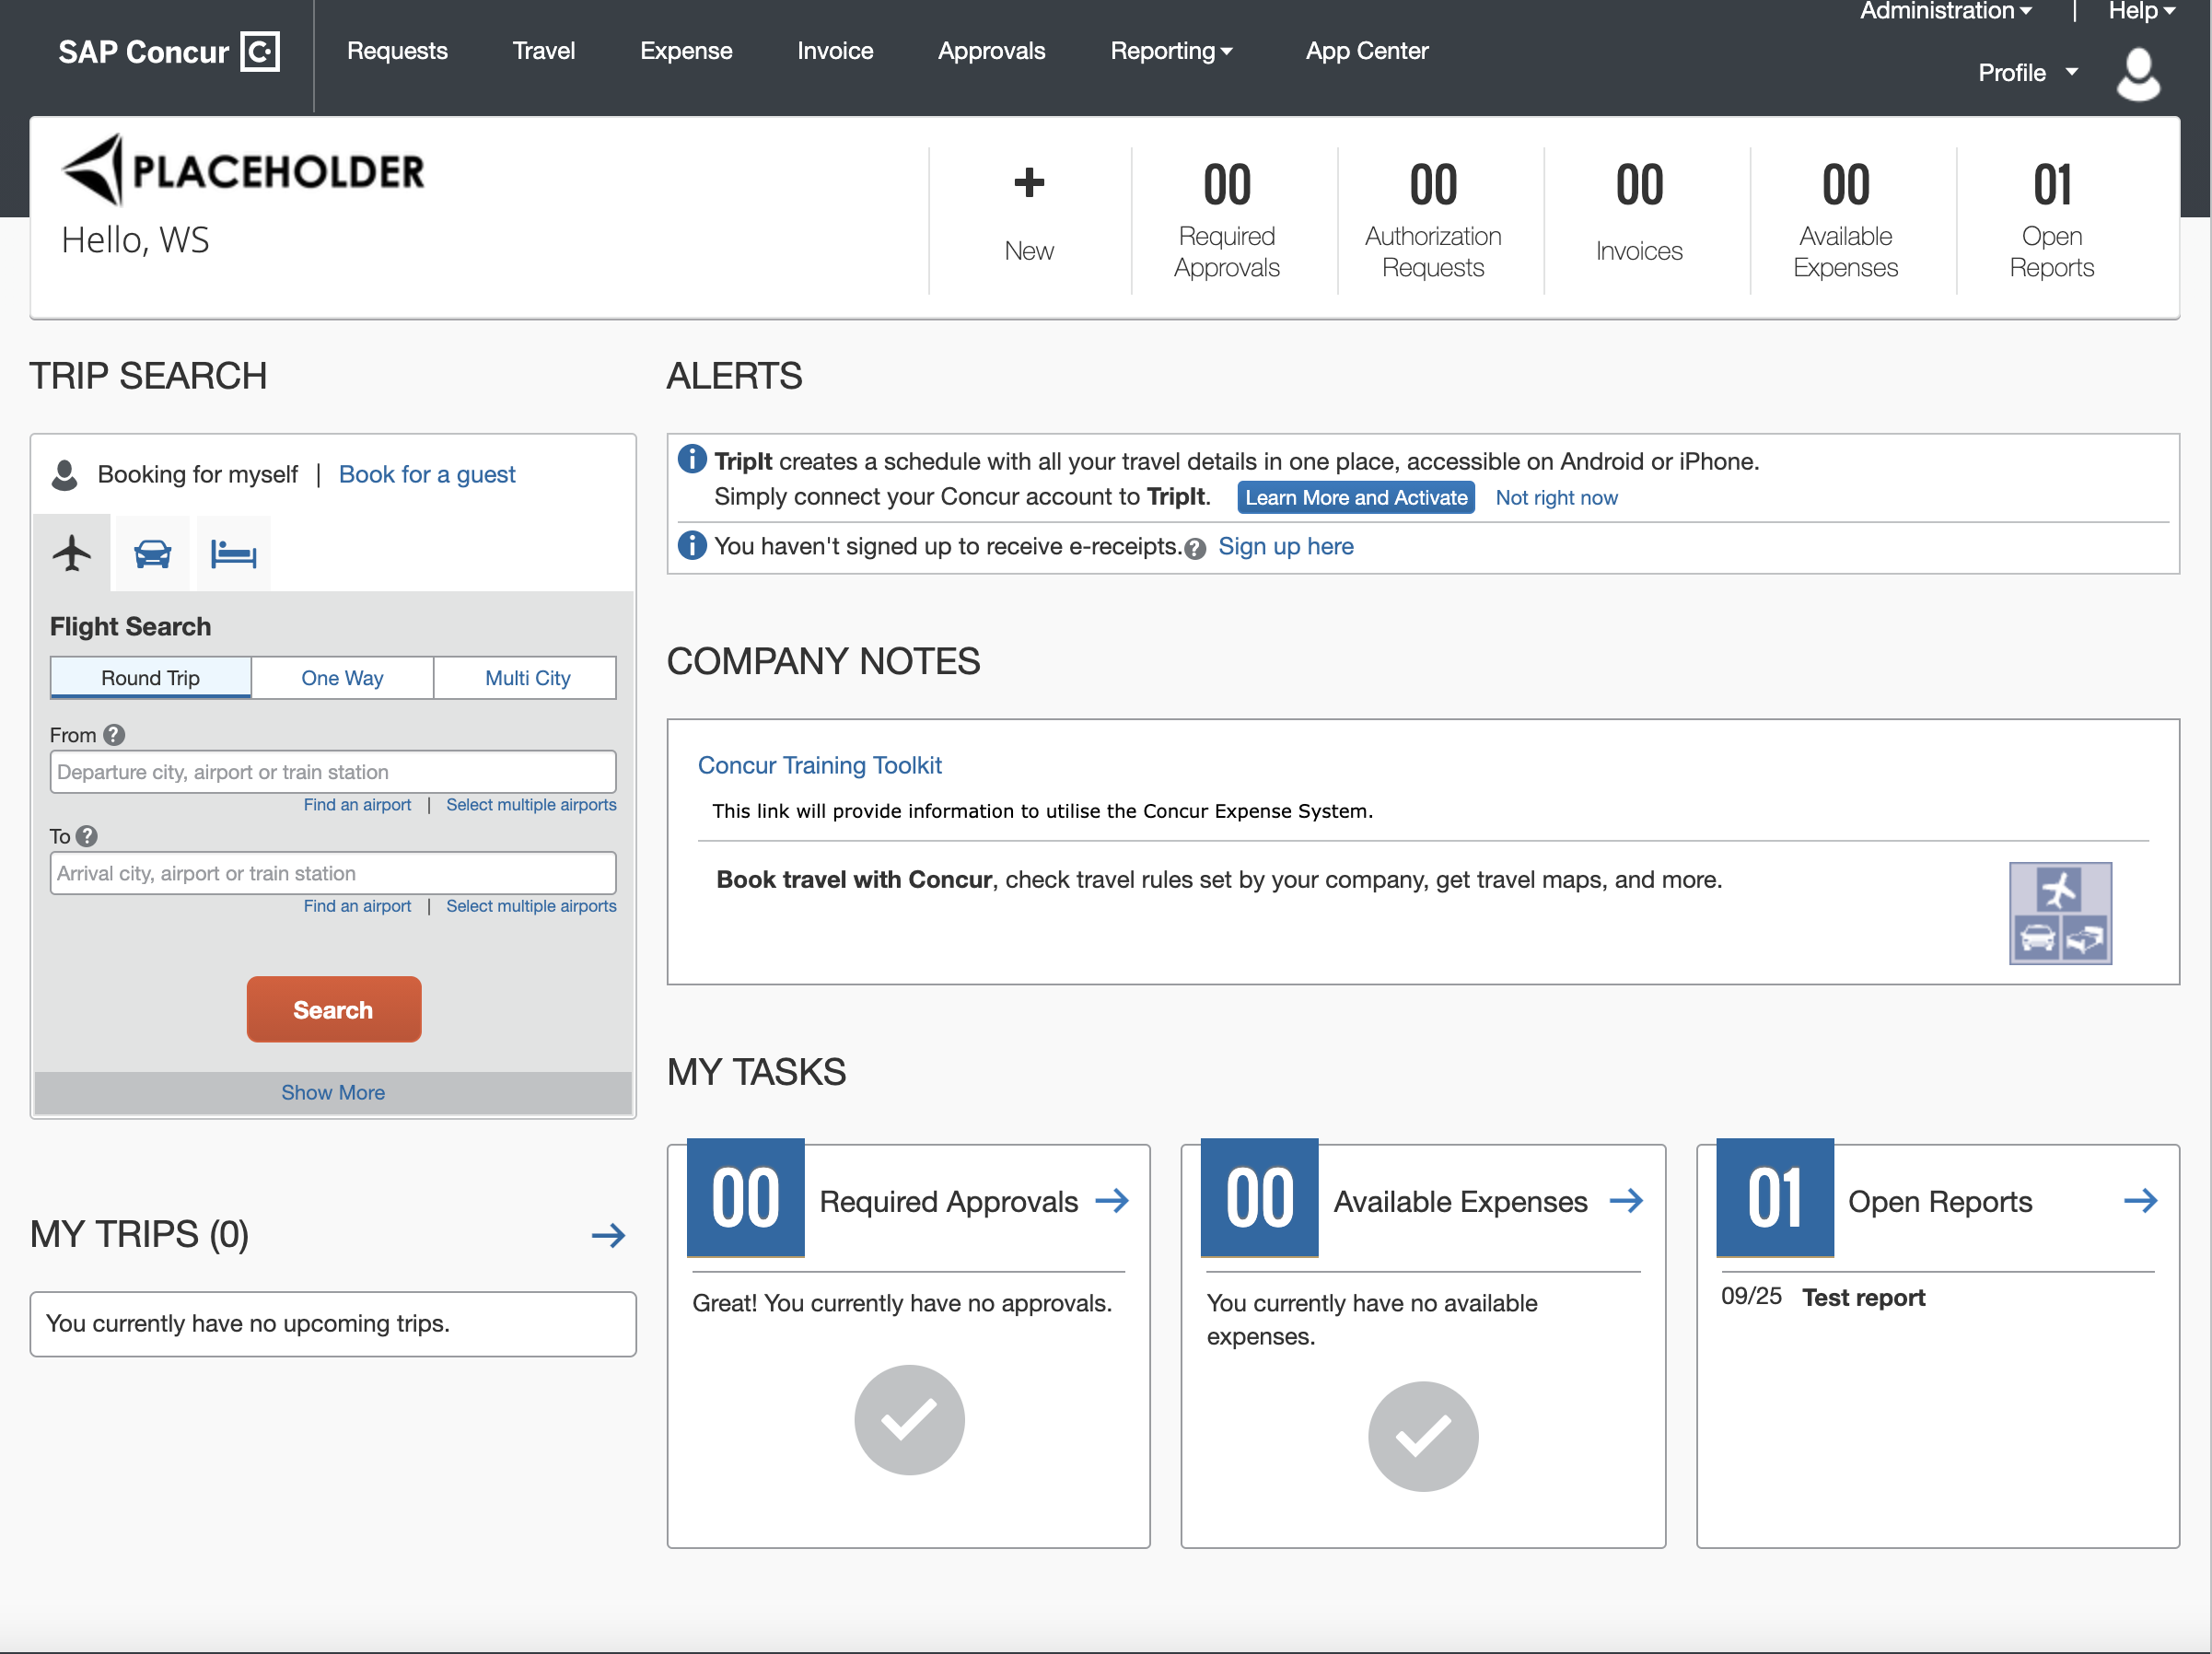

設定とアクティブ化
- この変更は自動的に有効になります。設定やアクティブ化は必要ありません。

Fiori ライト テーマを有効化する新しいアクセス許可

概要
9 月 20 日、新しいアクセス許可である「SAP Fiori テーマのプレビュー」が Concur Travel Professional Edition のアクセス許可リストに追加されました。「SAP Fiori テーマのプレビュー」のアクセス許可がユーザーに割り当てられると、SAP Concur サイトのヘッダーに新しいスイッチが表示されます。また、[新しいテーマ] 情報アイコンも表示されます。
スイッチを使用すると、ユーザーは SAP Concur 標準テーマを SAP Fiori テーマに切り替えることができます。情報アイコンはスイッチに関する短いメッセージを表示します。
新しいテーマにはフォント、色やアイコンなどの視覚要素の変更が含まれます。また、一部の上位タブおよびメニュー項目は [SAP Concur ホーム] メニューに移動されました。これらの変更はサイト全体で行われており、ユーザーのすべての SAP Concur 製品に適用されています。

業務目的とユーザーへの利点
SAP Fiori テーマは SAP Concur UI の外観と操作性をほかの SAP 製品と調和させ、より一貫したユーザー操作を提供します。このアクセス許可により、お客様の管理者は指定したユーザーが SAP Fiori テーマをプレビューして、テストを実施できるようにすることができます。

管理者への表示
[会社のアクセス許可を管理] ページへのアクセス権を持つ管理者には、[利用可能なアクセス許可] リストに [SAP Fiori テーマのプレビュー] アクセス許可が表示されます。
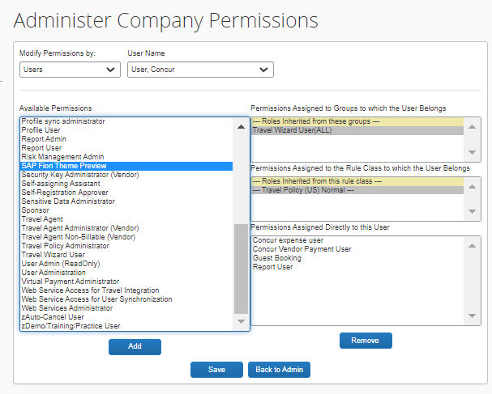
SAP Fiori テーマのプレビューのアクセス許可をユーザーに割り当てるには:
- [アクセス許可の修正] リストで、[ユーザー] をクリックします。
- [ユーザー名]リストで、アクセス許可を割り当てるユーザーを選択します。
- [利用可能なアクセス許可] リストで、[SAP Fiori テーマのプレビュー] を選択します。
- [追加] をクリックし、次に [保存] をクリックします。
次回、ユーザーが SAP Concur サイトにサインインしたときに、新しいスイッチが表示されます。

ユーザーへの表示
SAP Fiori テーマのプレビューのアクセス許可がユーザーに割り当てられた後、ユーザーが次に SAP Concur サイトにサインインすると、スイッチと [新しいテーマ] 情報アイコンが表示されます。
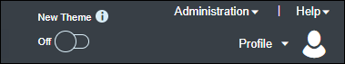
情報アイコンをクリックすると、短い説明が表示されます。
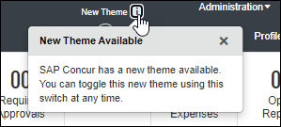
ユーザーがスイッチを [オン] に切り替えると、次のメッセージが表示されます。
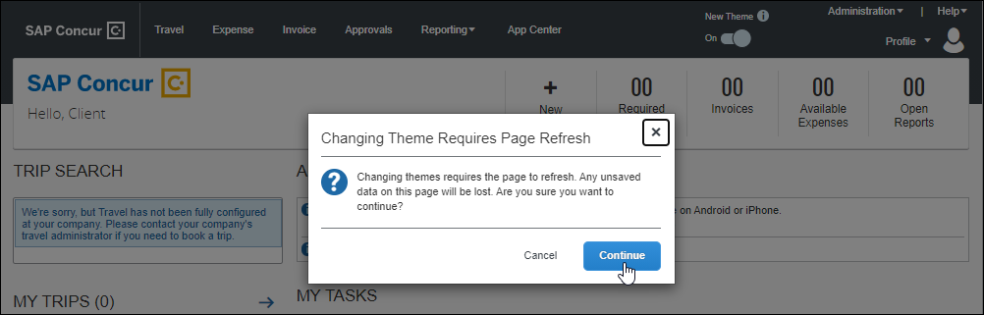
スイッチを [オン] から [オフ] に切り替えた場合にも、メッセージが表示されます。
ユーザーが [続行] をクリックすると、ページが更新され、SAP Fiori テーマに設定されます。
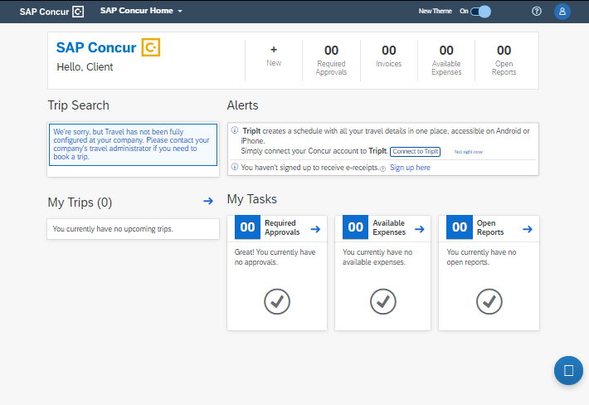
SAP Fiori テーマでは、製品のタブが [SAP Concur ホーム] メニューに移動しています。
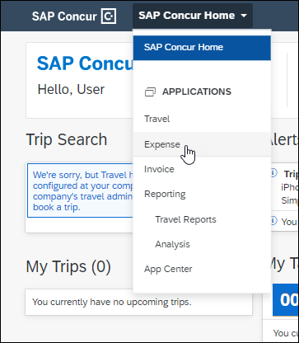
ユーザーが管理者アクセス許可を持っている場合、[SAP Concur ホーム] リストに [管理] メニューのコンテンツも表示されます。
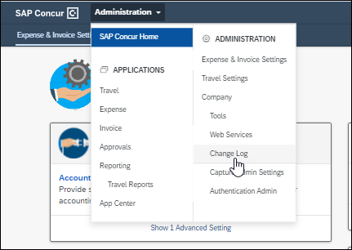
ユーザーにはアイコンの変更も表示されます。たとえば、[ヘルプ] メニューの見出しおよび [プロファイル] ダイアログ ボタンがアイコンに変更されています。
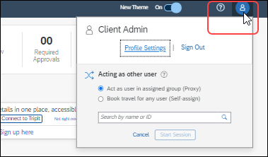
製品の機能に変更はありません。影響を受けるのはページの外観のみです。これは新 Expense や Request を含むすべての製品に適用されます。
Fiori テーマを適用しない新 Expense ページの例
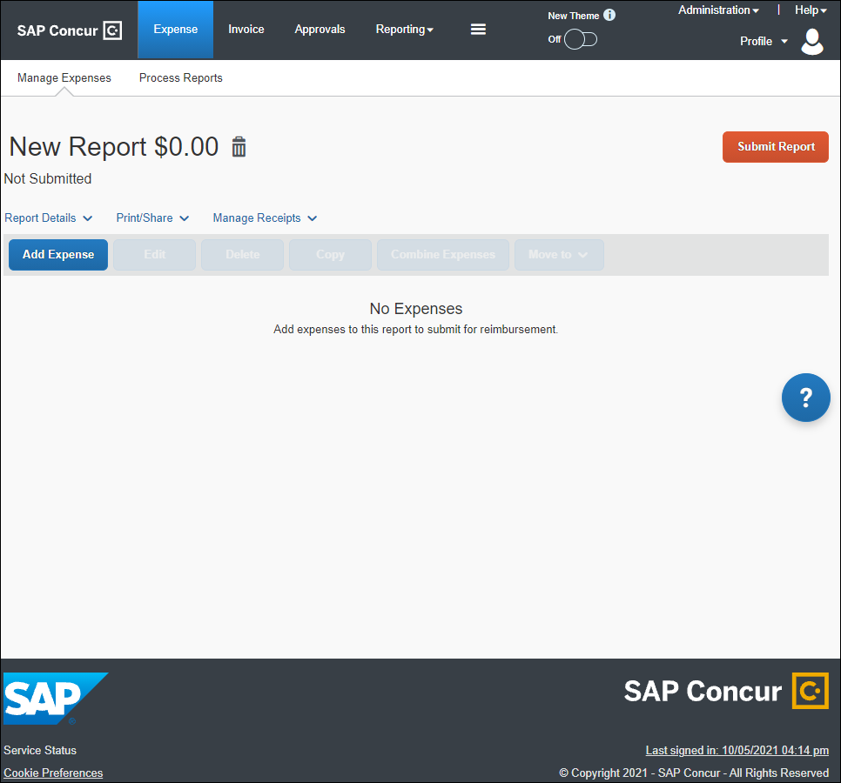
Fiori テーマを適用した新 Expense ページの例
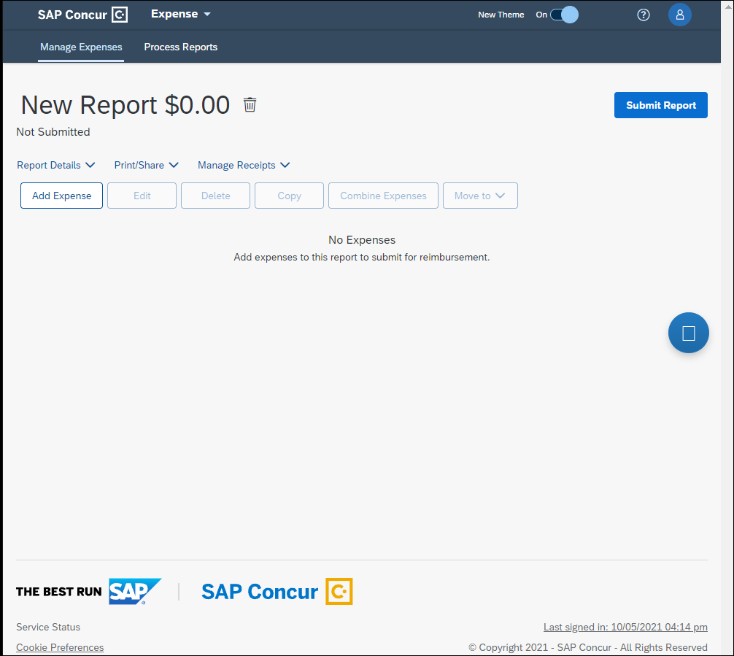

設定とアクティブ化
[会社のアクセス許可を管理] ページのアクセス権を持つ管理者は、新しい [SAP Fiori テーマのプレビュー] アクセス許可を指定したユーザーに割り当てることができます。

新 UI

** 進行中 ** Concur Expense エンド ユーザー向けの最新のユーザー インターフェース (UI)

情報の初回公開日 | 最終更新日 | 自動移行日
2018 年 3 月 | 2020 年 9 月 17 日 | 2022 年 10 月 1 日
このリリース ノートでは、前回の月次リリース以降の変更を黄色で強調表示しています。

概要
Concur Expense ソリューションのユーザー インターフェースは、考え抜かれた設計と調査によって継続的な進化を遂げており、経費精算レポートの作成と送信において時代に合った直感的で合理的な操作性を提供しています。
Concur Expense をお使いのお客様には、2022 年 10 月 1 日の自動移行日までに十分な時間の余裕を持って新 UI の事前確認を行い、それから移行することを強くお勧めします。

業務目的とユーザーへの利点
これにより、新 Concur Expense のユーザー インターフェースに、最新で一貫性のある合理的なユーザー操作を提供しています。このテクノロジにより、改善されたユーザー インターフェースの提供にとどまらず、お客様の変更のご要望にさらに迅速にお応えすることができます。

影響を受ける製品およびユーザー
これらの改善を活用するために、Concur Expense ユーザーが 2022 年 10 月 1 日までに移行しない場合は自動的に Concur Expense の新 UI に移行されます。以下は、この処理をすべてのユーザーにスムーズかつ効率的にご利用いただくためのスケジュールおよびリソースの情報です。
これらの UI（ユーザー インターフェース）の変更は以下に適用されます。
- Concur Expense（Professional/Premium および Standard）のエンドユーザーのみ
エンド ユーザー（承認者、処理者、または管理者に変更はありません）

重要: スケジュールとマイルストーン
既存の UI から新 UI に移行するにあたり、Concur Expense をお使いのお客様には 4 つの重要なマイルストーンがあります。
- 早期アクセス期間: 2018 年 3 月 – 2020 年 7 月
この期間中に、更新された UI が全世界のお客様に提供されました。管理者 / パワー ユーザーは、早期アクセス期間を利用して、最新のインターフェースをプレビューして、内部トレーニング資料を更新し、移行に向けて組織として準備することをお勧めしておりました。
- オプトイン期間: 2020 年 7 月 – 2021 年 9 月
早期アクセス期間に続いて、利用可能なオプトイン期間がありました。このマイルストーンは、計画されているほぼすべての機能、および全体的な品質と安定性を提供するためのものでした。
お客様は、この期間を活用して移行を計画し、ビジネスのプライオリティ上適している場合は、Concur Expense の新 UI に移行してください。残りの機能の一部はこの期間中にご利用できるようになるため、お客様はそれに応じてロールアウトを計画する必要があります。
- 有効移行期間: 2021 年 10月 – 2022 年 9 月
これは、お客様が自動移行日前にお客様のペースで移行を完了できるようにお約束していた 12 ヶ月の事前通知期間です。
お客様は、組織のスムーズな移行を確実にするために必要なタスクを完了し、有効移行期間中に移行することを強くお勧めします。
- 自動移行日: 2022 年 10 月 1 日
すべてのお客様が新 UI に自動的に移行されます。これは、当社がすべてのお客様に対し一貫性のあるユーザー操作およびより良い製品への改革やサポートを継続して提供することを保証します。

移行資料 - ガイドおよびその他のリソース
当社はこの移行をサポートするために、複数のガイド、FAQ、リリース ノート、およびその他のリソースを準備しています。組織の移行の開始に必要なすべての情報については、以下よりご確認ください。
- Professional Edition
- Standard Edition
上記のリンクは以下へのアクセスを含んでいます。
- 管理者ガイド、FAQ、移行リソース: 管理者ガイドは Concur Expense の新 UI へのアクセス、および必要なロールやアクセス許可についての情報を提供します。
管理者ガイドに加え、FAQ、その他のリソース（メール テンプレートおよびその他のトレーニング資料など）、および Concur Expense の新 UI でまだ利用可能ではない機能のリストもあります。これらの資料はすべて、お客様がユーザー向けに準備する際に役立ちます。
トレーニングのために、管理者ガイドおよびエンド ユーザー ガイドを「そのまま」使用できます。または、トレーニング資料を作成する際にその一部を使用できます。お客様はご自由に、切り取り、コピー、貼り付け、削除、または編集が可能です。
- エンド ユーザー ガイド: このガイドは既存の UI と Concur Expense の新 UI を比較し、ユーザーが新しい操作に親しむために役立ちます。新 UI は改善中のため、このガイドはオプトイン期間中に必要に応じて更新されます。管理者はこのガイドを頻繁にご確認ください。
管理者ガイドのように、組織内でこのガイドの切り取り、コピー、貼り付け、削除、または編集を自由に行っていただけます。
- リリース情報: 有効移動期間中は、改善に関するリリースは定期リリース スケジュールに含まれません。代わりに、特別なリリース ノートを発行し、機能および改善についての情報を近々のリリースで提供予定です。

ご利用の前に
上記の移行資料をご確認の上、移行の計画を立てることをお勧めします。

SAP Concur App Center

企業向けアプリを無効化、非表示にする機能

概要
2021 年 10 月のリリースでは、管理者は 企業の SAP Concur App Center で表示したり、有効にしたりする企業向けアプリを管理できるようになります。このリリース以前は、SAP Concur App Center 内でユーザー アプリケーションを無効化したり、非表示にしたりすることができましたが、今回の更新では、その機能を企業向けアプリに拡張しています。
- 重要: 従業員が SAP Concur App Center からアプリケーションに接続する場合、アプリケーションを無効化するとその接続が切断され、その後の接続がブロックされます。

業務目的とユーザーへの利点
この更新により、管理者は会社の SAP Concur App Center に表示されるアプリを詳細に管理できるようになります。

ユーザーへの表示
無効になったアプリは会社の SAP Concur App Center に表示されなくなります。ユーザーがダイレクト リンク、または SAP Concur App Center のログイン リンクから無効なアプリにアクセスすると、そのアプリは利用できません、というメッセージが表示されます。
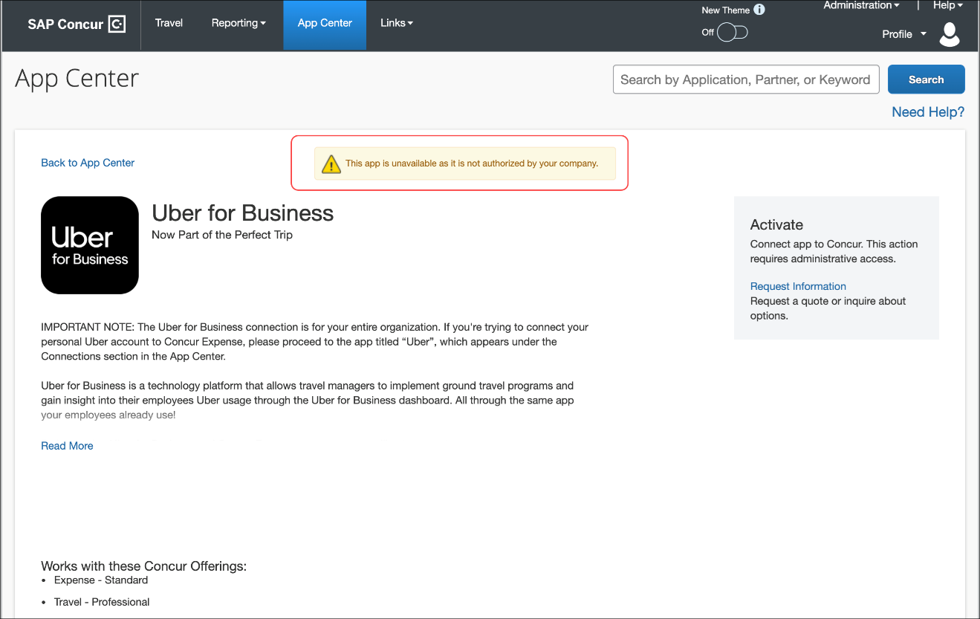

設定とアクティブ化
- 重要: サービスの中断を避けるために、アプリを無効化する前に、組織が企業アプリに接続されていないことを確認することを強くお勧めします。
組織がアプリケーションに接続されているかどうかを確認するには:
- SAP Concur ソリューションにログインします。
- [App Center] をクリックします。
- [企業向けアプリ] エリアで、目的のアプリが [接続済み] ステータスになっているかどうかをチェックします。
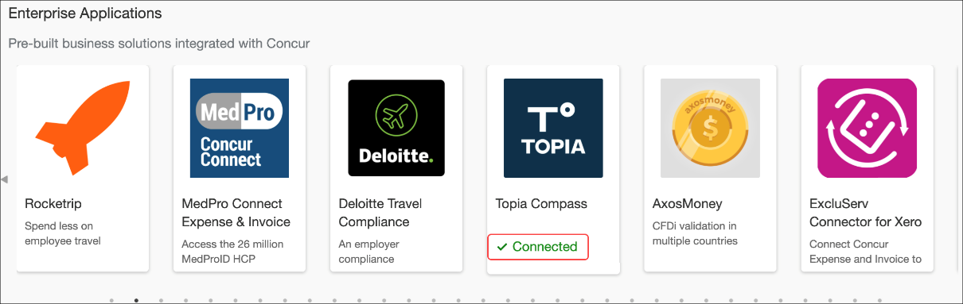
企業向けアプリを無効にするには:
- 適切なアクセス許可を持つユーザーとして SAP Concur ソリューションにログインします。
- Professional Edition: Web サービス管理者
- Standard Edition: 管理可能
- [管理] > [会社] > [Web サービス] > [パートナー アプリケーションの管理] をクリックします。
- フィルタで [企業向けアプリ] を選択します。
- [検索] をクリックします。
- 目的のアプリケーションの [アプリケーションの無効化] チェック ボックスを選択します。
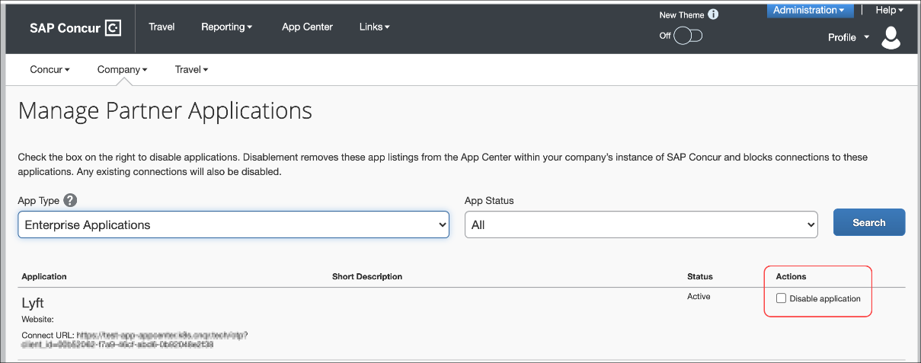
- ダイアログの [確認] をクリックします。その企業向けアプリのリストは会社の SAP Concur App Center から削除され、接続は無効になります。

Web サービス管理者

** 進行中 ** アプリケーション コネクタのユーザー名とパスワードの文字数の要件の更新

情報の初回公開日 | 最終更新日 | 機能のリリース予定日
2021 年 6 月 18 日 | 2021 年 10 月 8 日 | 2021 年の今後のリリース
このリリース ノートでは、前回の月次リリース以降の変更を黄色で強調表示しています。
この変更は、安全な認証を維持する SAP Concur の継続的な取り組みの一環です。

概要
新しいセキュリティ要件を満たすには、[アプリケーション コネクタ] ページでアプリケーション コネクタに関連付けられているユーザー名とパスワードの文字数は 10 文字以上 50 文字以内にする必要があります。
一部のお客様には現在、これらのパラメータを満たさないユーザー名とパスワードが設定されています。
今後のリリースでは、10 文字以上 50 文字以内に強制されるようになります。この変更前にユーザー名およびパスワードが更新されない場合、SAP Concur ソリューションの一部の要素が機能を停止する可能性があります。例として、通知を使用している場合にワークフロー ステップが完了しない、LEU ウィンドウが開かない、フェッチ リストを使用するフィールドに結果が表示されないなどが挙げられます。
アプリケーション接続によるコールアウトの中断が発生し、それに続いて一部のエンド ユーザーのタスクが中断されるような状況を回避するには、この変更を実装する前に、これらの要件を満たさないアプリケーション コネクタのユーザー名とパスワードを更新する必要があります。
アプリケーション接続のユーザー名とパスワードは、組織管理者または Web サービス管理者のロールを持つ管理者が更新できます。
Standard のエンティティを使用している管理者の場合、Concur Expense の「管理可能」のアクセス許可を持つユーザーは Web サービス管理者のロールを持っています。

業務目的とユーザーへの利点
パスワードとユーザー名の文字数制限を適用すると、アプリケーション コネクタを介して行われるコールアウトのセキュリティ標準が向上します。

設定とアクティブ化
アプリケーションコ ネクタのユーザー名とパスワードは、[アプリケーション コネクタを管理] ページで設定できます。
アプリケーション コネクタのユーザー名とパスワードを変更するには、次の手順に従います。
- [管理] > [会社] > [Web サービス] をクリックします。
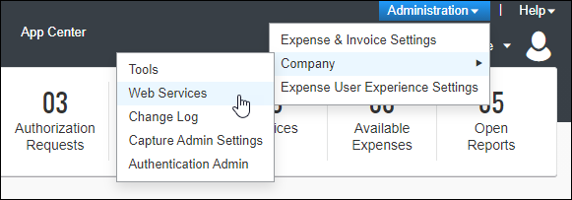
- [アプリケーション コネクタを管理] をクリックします。
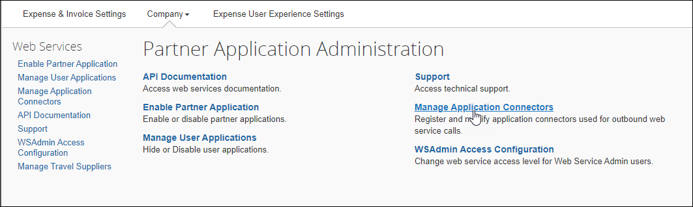
- 更新するアプリケーション コネクタを選択し、[変更] をクリックします。
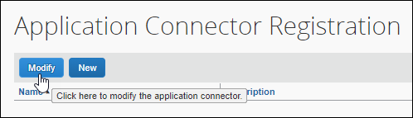
- 新しいユーザー名とパスワードを入力し、[テスト接続] をクリックします。
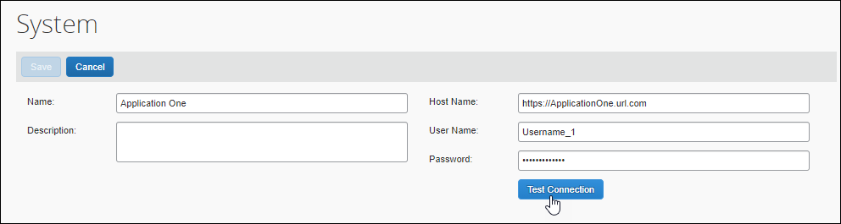
- [保存] をクリックします。
アプリケーション コネクタのユーザー名とパスワードを更新した後、アプリケーション コネクタをコールアウト サービスに使用する前に、[テスト接続] をクリックして変更を確認する必要があります。
- 詳細については、SAP Concur Developer Center の「Callouts and Application Connectors」のドキュメントを参照してください。

今後の変更予定
このセクションの項目は、今後リリース予定のものです。SAP Concur は、ここに記載されている拡張機能 / 変更の実装の延期または完全削除の権利を保有するものとします。
- 重要: これらの変更予定は、この SAP Concur 製品またはサービスに影響を与える今後の拡張および変更のすべてが記載されていない場合があります。複数の SAP Concur 製品やサービスに適用される変更予定は、統合ドキュメントに記載されています。製品共通の変更予定のリリース ノート（日本語）で、利用可能なその他の変更予定をご確認ください。

Expense Pay – 従来

**変更予定** すべての通貨の廃止

情報の初回公開日 | 最終更新日 | 機能のリリース予定日
8 月 2021 日 | 2021 年 8 月 27 日 | 2022 年 1 月 1 日
このリリース ノートでは、前回の月次リリース以降の変更を黄色で強調表示しています。

概要

SAP Concur は支払ソリューションのポートフォリオを支払プロバイダとの協業ソリューションに移行するため、長年取り組みを続けてきました。これは、Bambora を使用した既存の Expense Pay Global ソリューション、および Western Union Business Solutions を使用した Expense Pay Flex ソリューション（予定）によって証明されています。

現在、SAP Concur では 2022 年 1 月 1 日にレガシー Expense Pay の従来のソリューションを廃止する予定です。支払プロバイダ ソリューションによる支払戦略の次の段階に移行すると、この廃止に伴い、Expense Pay - 従来をお使いのお客様は代わりのソリューションを有効にする必要があります。2021 年 12 月 15 日以降、従業員およびクレジット カード プロバイダへの Expense Pay - 従来の支払はすべての通貨で停止されます。Expense Pay の従来のソリューションをお使いのお客様には、この変更に関して、直接お知らせしています。
- 重要: 現在、Expense Pay Flex（別名、Direct）は既存のお客様（Expense Pay - 従来をすでにお使いのお客様）のみに提供されており、新規のお客様や現在、Expense Pay ソリューションを使用していないお客様には提供されていません。
Bambora を使用する既存の Expense Pay - グローバルのソリューションは引き続き利用可能であり、全面的にサポートされるため、このお知らせの影響はありません。

業務目的とユーザーへの利点
この変更は、支払プロバイダとの協業ソリューションへの移行の一環であり、今後の製品の改善および統合の強化をサポートします。

設定とアクティブ化
利用可能な代替オプションを検討する際は、お客様の SAP Concur アカウント チームにお問い合わせください。

ワークフロー

承認権限者の並べ替え順の拡張

情報の初回公開日 | 最終更新日 | 機能のリリース予定日
2021 年 10 月 | — | 2021 年 11 月
このリリース ノートでは、前回の月次リリース以降の変更を黄色で強調表示しています。

概要
[承認権限者の自動割り当て] 設定を有効化すると、ワークフローのすべての承認権限者ステップで「承認権限者」が事前に割り当てられます。特定の承認権限者ワークフロー ステップに割り当て可能な承認権限者が複数存在する場合、まず姓のアルファベット順、続いて名のアルファベット順（同姓が複数存在する場合）で候補が並び換えられ、アルファベット順のリストの先頭にある候補が選択されます。
この機能拡張以前は、姓名の「名」の順に並べられていました。

業務目的とユーザーへの利点
この変更により、操作の一貫性が向上しました。

設定とアクティブ化
この変更は自動的に行われます。追加の設定やアクティブ化は必要ありません。
- この機能についての全般情報は、設定ガイド「Concur Expense: ワークフロー（承認権限者）」ご参照ください。

お客様へのお知らせ

アクセシビリティ

アクセシビリティの更新
SAP は、現在の Web Content Accessibility Guidelines (WCAG) に合わせて変更を実装します。SAP Concur ソリューションに対するアクセシビリティ関連の変更については、四半期ごとに公開しています。四半期ごとの更新は、「アクセシビリティの更新」ページで確認できます。

サポートされているブラウザ

サポートされているブラウザおよびサポートの変更
サポートされているブラウザ、およびサポートされているブラウザに予定されている変更については、「Concur Travel & Expense Supported Configurations」ガイドをご参照ください。
ブラウザのサポートに変更が予定されている場合、変更に関する情報が製品共通の変更予定のリリース ノート（日本語）でも提供されます。

リリース ノートおよびその他の技術文書

オンライン ヘルプ - 管理者
管理者ロールを持つユーザーは、オンライン ヘルプを使ってリリース ノート、設定ガイド、ユーザー ガイド、管理者向けのサマリー、月次のブラウザ認証、推奨環境、およびその他のリソースにアクセスできます。


SAP Concur サポート ポータル – 指定されたユーザー
指定されたユーザーは SAP Concur サポート ポータルを経由して、リリース ノート、設定ガイド、ユーザー ガイド、管理者向けのサマリー、月次のブラウザ認証、推奨環境、およびその他のリソースにアクセスすることができます。
適切な SAP Concur サポート ポータルへのアクセス許可があれば、[ヘルプ] メニューに [サポートへのお問い合わせ] オプションが表示されます。[ヘルプ] > [サポートへのお問い合わせ] をクリックします。[サポート] ページで、[リソース] > [リリース / 技術情報] をクリックしてください。


ケース

サポート ケース ステータスの確認
この手順内のステップに従って、ケースが解決しているかどうかを確認してください。
提出したケースのステータスを確認する方法
- https://concursolutions.com/portal.asp にログオンします。
- [ヘルプ] > [サポートへのお問い合わせ] をクリックします。

[ヘルプ] メニュー下に [SAP Concur サポートへのお問合せ] オプションがない場合は、お客様の会社内でサポートを行うよう設定されています。社内のサポート デスクにお問い合わせください。
- [サポート] > [ケースを表示] をクリックします。

- 表で、[表示] リストの選択に基づいて、目的のケースのタイプを表示します。検索結果は、ご自身の会社のケースに限定されています。


© 2021 SAP SE or an SAP affiliate company. All rights reserved.
本書のいかなる部分も、SAP SE または SAP の関連会社の明示的な許可なくして、いかなる形式でも、いかなる目的にも複製または伝送することはできません。
本書に記載される SAP およびその他の SAP 製品やサービス、並びにそれらの個々のロゴは、ドイツおよびその他の国における SAP SE（または SAP の関連会社）の商標または登録商標です。商標に関する詳細や通知については、http://global12.sap.com/corporate-en/legal/copyright/index.epx をご覧ください。
SAP SE およびその流通業者によって販売される一部のソフトウェア製品には、ほかのソフトウェア業者の専有ソフトウェア コンポーネントが含まれています。
製品仕様は、国ごとに変わる場合があります。
これらの文書は、いかなる種類の表明または保証はなく、情報提供のみを目的として、SAP SE または SAP の関連会社によって提供され、SAP SE またはその関連会社はこれら文書に関する誤記や脱落に対する責任を負うものではありません。SAP SE または SAP の関連会社の製品およびサービスに対する唯一の保証は、当該製品およびサービスに伴う明示的保証がある場合に、これに規定されたものに限られます。本書のいかなる記述も、追加の保証となるものではありません。
特に、SAP SE またはその関連会社は、このドキュメントまたは関連の提示物に記載される業務を遂行する、またはそこに記述される機能を開発もしくはリリースする義務を負いません。このドキュメント、または関連の提示物、および SAP SE またはその関連会社の戦略並びに将来の開発物、製品、および / またはプラットフォームの方向性並びに機能はすべて、変更となる可能性があり、SAP SE またはその関連会社により随時、理由の如何を問わずに予告なしで変更される場合があります。このドキュメントに記載する情報は、何らかの具体物、コード、または機能を提供するという確約、約束、または法的義務には当たりません。将来の見通しに関する記述はすべて、さまざまなリスクや不確定要素を伴うものであり、実際の結果は、予測とは大きく異なるものとなる可能性があります。読者は、これらの将来の見通しに関する記述に過剰に依存しないよう注意が求められ、購入の決定を行う際にはこれらに依拠するべきではありません。

